Приложение № 1

к постановлению главного управления архитектуры и градостроительства Рязанской области

от 11 августа 2025 г. № 645-п

Внесение изменений в генеральный план   
муниципального образования – Дубровическое сельское поселение

Рязанского муниципального района Рязанской области   
в части изменения функциональной зоны земельного участка с кадастровым номером

62:15:0060426:2819 с зоны «Зона сельскохозяйственных угодий»   
на зону «Зона отдыха»

Фрагмент карты планируемого размещения объектов местного значения Масштаб 1:5 000

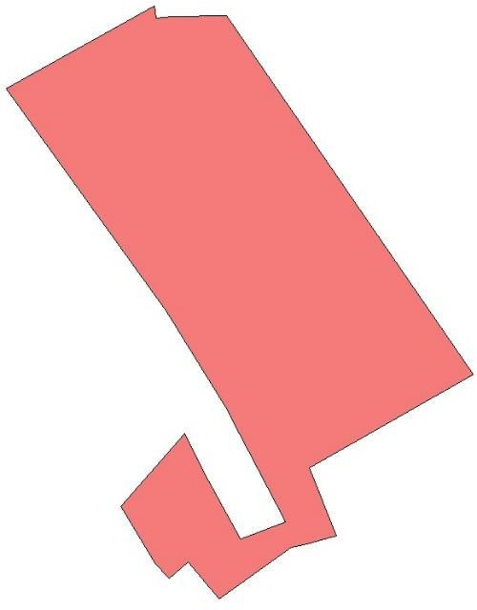

Условные обозначения

сущ.

Функциональные зоны

Зона отдыха